Tabla de contenido
A N T E C E D E N T E S 2
I. Presentación de la solicitud de información 2
II. Respuesta del Sujeto Obligado 3
III. Interposición del Recurso de Revisión 3
IV. Trámite del Recurso de Revisión ante este Instituto 5
C O N S I D E R A N D O S 7
PRIMERO. Competencia 7
SEGUNDO. Causales de improcedencia y sobreseimiento 7
TERCERO. Determinación de la Controversia 9
CUARTO. Marco normativo aplicable en materia de transparencia y acceso a la información pública 10
QUINTO. Estudio de Fondo 11
SEXTO. Decisión 23
SÉPTIMO. Vista a la Secretaría Técnica del Pleno 23
R E S U E L V E: 25

Resolución del Pleno del Instituto de Transparencia, Acceso a la Información Pública y Protección de Datos Personales del Estado de México y Municipios, con domicilio en Metepec, Estado de México, de fecha veinticinco de febrero de dos mil veintiséis.

VISTO el expediente conformado con motivo del Recurso de Revisión 01401/INFOEM/IP/RR/2026, interpuesto por XXXXXXXXXXXXXXXXXXX, en lo sucesivo, la persona Recurrente o Particular, en contra de la falta de respuesta a la solicitud, por parte del Sujeto Obligado, Ayuntamiento de Tepotzotlán, se emite la presente Resolución, con base en los antecedentes y considerandos que se exponen a continuación:

A N T E C E D E N T E S

I. Presentación de la solicitud de información

Con fecha siete de enero de dos mil veintiséis, la parte Solicitante presentó una solicitud de acceso a la información pública, a través del Sistema de Acceso a la Información Mexiquense, en lo sucesivo el SAIMEX, ante el Ayuntamiento de Tepotzotlán; la cual se radicó el doce de enero del mismo año, al tratarse del día siguiente hábil de conformidad con el calendario emitido para tales efectos, en la que requirió lo siguiente:

Folio de la solicitud: 00160/TEPOTZOT/IP/2026
DESCRIPCIÓN CLARA Y PRECISA DE LA INFORMACIÓN SOLICITADA
“Solicito se informe qué servidor público autorizó, supervisó o validó los contenidos difundidos en televisión contratados por el Ayuntamiento de Tepotzotlán durante los años 2024, 2025 y 2026.”

MODALIDAD DE ENTREGA “A través del SAIMEX.”

II. Respuesta del Sujeto Obligado

De conformidad con el artículo 163, párrafo primero de la Ley de Transparencia y Acceso a la Información Pública del Estado de México y Municipios, el Sujeto Obligado debió dar contestación a la solicitud de acceso a la información; sin embargo, de las constancias que obran en el expediente electrónico del SAIMEX, se advierte que el Ayuntamiento de Tepotzotlán, omitió dar respuesta a la solicitud de información, por lo que se configura la negativa ficta a entregar información, prevista en los artículos 166, párrafo cuarto y 178, párrafo segundo, de la Ley de Transparencia y Acceso a la Información Pública del Estado de México y Municipios.

III. Interposición del Recurso de Revisión

Con fecha cuatro de febrero de dos mil veintiséis, se recibió a través del SAIMEX, el Recurso de Revisión interpuesto por la persona Recurrente, en los siguientes términos:

ACTO IMPUGNADO
“Solicito se informe qué servidor público autorizó, supervisó o validó los contenidos difundidos en televisión contratados por el Ayuntamiento de Tepotzotlán durante los años 2024, 2025 y 2026.”

RAZONES O MOTIVOS DE LA INCONFORMIDAD
“AGRAVIO POR OMISIÓN Y OBSTRUCCIÓN DEL DERECHO DE ACCESO A LA INFORMACIÓN El H. Ayuntamiento de Tepotzotlán vulneró mi derecho humano de acceso a la información pública, al incurrir en una omisión total de respuesta dentro del plazo legal, así como en una actuación contraria a los principios de legalidad, certeza jurídica, máxima publicidad y exhaustividad. El sujeto obligado incurrió específicamente en las siguientes conductas ilegales: No emitir respuesta en tiempo y forma a la solicitud de información pública. No fundar ni motivar una inexistencia, reserva o clasificación de la información solicitada. No proporcionar los documentos públicos requeridos. No orientar, turnar la solicitud ni emitir ampliación de plazo debidamente justificada. Dicha conducta constituye una obstrucción directa al derecho de acceso a la información, dejándome en un estado de incertidumbre jurídica, al no existir una resolución válida emitida por el sujeto obligado. VIOLACIÓN A DERECHOS CONSTITUCIONALES Y LEGALES En términos de los artículos 6° y 8° de la Constitución Política de los Estados Unidos Mexicanos, tengo derecho a realizar peticiones de información y a recibir respuesta fundada y motivada por parte de las autoridades. Asimismo, conforme a los artículos 4, 11, 15, 92, 111, 112, 150, 151, 152, 160, 162, 176, 177, 178, 179 y 180 de la Ley de Transparencia y Acceso a la Información Pública del Estado de México y Municipios, el sujeto obligado tenía la obligación de: Tramitar la solicitud. Realizar una búsqueda exhaustiva. Emitir una respuesta dentro del plazo legal. No obstante, transcurrido el plazo legal, el Ayuntamiento hizo caso omiso y nunca respondió, configurándose así una omisión absoluta, la cual es expresamente sancionable por la ley. PETICIONES AL INFOEM Por lo expuesto, solicito respetuosamente a ese Órgano Garante: Se declare fundada la omisión del Sujeto Obligado, al no responder la solicitud de información dentro del plazo legal. Se ordene al H. Ayuntamiento de Tepotzotlán emitir respuesta inmediata, debidamente fundada y motivada, garantizando una búsqueda exhaustiva de los documentos solicitados. Se aperciba a la Unidad de Transparencia para que dé cumplimiento inmediato a la entrega de la información requerida, bajo el principio de máxima publicidad. Se otorgue vista al Órgano Interno de Control del Ayuntamiento, para que, con fundamento en los artículos 194, 195, 196, 200, 213, 214, 215, 222, 223 y 224 de la Ley de Transparencia del Estado de México y Municipios, así como en los artículos 49, 50, 57 y 76 a 81 de la Ley de Responsabilidades Administrativas del Estado de México y Municipios, inicie el procedimiento correspondiente y determine las sanciones aplicables al servidor público responsable de la omisión. Se impongan las sanciones correspondientes por el incumplimiento de los plazos de respuesta y la obstrucción del derecho de acceso a la información. SOBRE INEXISTENCIA, RESERVA O DATOS PERSONALES En caso de que el sujeto obligado alegue inexistencia, solicito que se requiera al Comité de Transparencia seguir el procedimiento legal de verificación, debidamente fundado y motivado. En caso de que la información contenga datos personales, clasificados o confidenciales, solicito la elaboración y entrega de versión pública, aplicando un testado estricto, proporcional y debidamente justificado, acompañado del acta del Comité de Transparencia donde conste la determinación correspondiente.” (Sic.)

IV. Trámite del Recurso de Revisión ante este Instituto

a) Turno del Medio de Impugnación. El cuatro de febrero de dos mil veintiséis, el SAIMEX, asignó el número de expediente 01401/INFOEM/IP/RR/2026, al medio de impugnación que nos ocupan, con base en el sistema aprobado por el Pleno de este Órgano Garante y se turnó al Comisionado Ponente Luis Gustavo Parra Noriega, para los efectos del artículo 185, fracción I de la Ley de Transparencia y Acceso a la Información Pública del Estado de México y Municipios.

b) Admisión del Recurso de Revisión. El nueve de febrero de dos mil veintiséis, se notificó vía SAIMEX la admisión del Recurso de Revisión interpuesto por la persona Recurrente en contra del Sujeto Obligado, en términos del artículo 185, fracciones I y II de la Ley de Transparencia y Acceso a la Información Pública del Estado de México y Municipios, en el que se les otorgó un plazo de siete días hábiles posteriores a la misma, para que manifestara lo que a su derecho conviniera y formularán alegatos.

c) Informe Justificado. En fecha catorce de febrero de dos mil veintiséis, el Sujeto Obligado rindió informe justificado a través de SAIMEX, mediante un archivo denominado CS-016-2026.pdf, del que se desprende lo siguiente:

- Oficio suscrito por el Lic. José Armando Rocha Macías, en su calidad de Jefe de Comunicación Social en el que informó:

“…
00160/TEPOTZOT/IP/2026 en la que solicitan "se informe qué servidor público autorizó, supervisó o validó los contenidos difundidos en televisión contratados por el Ayuntamiento de Tepotzotlán durante los años 2024, 2025 y 2026".
Al respecto, se informa lo siguiente:
Jefe de Comunicación Social del Ayuntamiento de Tepotzotlán.
…”

d) Vista de Informe Justificado. El diecinueve de febrero de dos mil veintiséis, se notificó a través del SAIMEX, el acuerdo mediante el cual se puso a la vista de la parte Recurrente el Informe Justificado, proveído por el cual se le otorgó a este último, un término de tres días hábiles contados a partir del día siguiente a la notificación, para que emitiera las manifestaciones que conforme a sus intereses convenga.

e) Manifestaciones de la parte Recurrente. De las constancias que obran en el SAIMEX, se advierte que la parte Recurrente no añadió manifestaciones.

f) Cierre de instrucción. El veinticinco de febrero de dos mil veintiséis, al no existir diligencias pendientes por desahogar, se emitió el acuerdo por medio del cual se declaró cerrada la instrucción y se determinó pasar los expedientes a resolución, en términos de lo dispuesto en los artículos 185, fracciones VI y VIII, de la Ley de Transparencia y Acceso a la Información Pública del Estado de México y Municipios, acto que fue notificado a las partes en la misma fecha, mediante el SAIMEX.

En razón de que fue debidamente sustanciado e integrado el expediente electrónico y no existir diligencia pendiente de desahogo, se emite la resolución que conforme a Derecho proceda, de acuerdo a los siguientes:

C O N S I D E R A N D O S

PRIMERO. Competencia

El Instituto de Transparencia, Acceso a la Información Pública y Protección de Datos Personales del Estado de México y Municipios, es competente para conocer y resolver el presente recurso de revisión interpuesto por la persona Recurrente, conforme a lo dispuesto en los artículos 5°, párrafos cuadragésimo cuarto, cuadragésimo quinto y cuadragésimo sexto, fracciones IV y V de la Constitución Política del Estado Libre y Soberano de México; Cuarto Transitorio, párrafo segundo del Decreto número 198 de la “LXII” Legislatura del Estado de México; 1°, 2°, fracciones II y IV; 13, 29, 36, fracciones I y II; 176, 178, 179, 181 párrafo tercero, 185, 188 y 189 de la Ley Transparencia y Acceso a la Información Pública del Estado de México y Municipios; 7°, 9°, fracciones I y XXIII y 11 del Reglamento Interior del Instituto de Transparencia, Acceso a la Información Pública y Protección de Datos Personales del Estado de México y Municipios.

SEGUNDO. Causales de improcedencia y sobreseimiento

De las constancias que forman parte del Recurso de Revisión que se analiza, se advierte que previo al estudio del fondo de la litis, es necesario estudiar las causales de improcedencia y sobreseimiento que se adviertan, para determinar lo que en Derecho proceda.

Causales de improcedencia

Este Instituto realiza el estudio oficioso de las causales de improcedencia, por tratarse de una cuestión de orden público y de estudio preferente acorde con el Criterio orientador en la Tesis de Jurisprudencia “IMPROCEDENCIA.” (Semanario Judicial de la Federación, Quinta Época, 1985, pág. 262), el cual establece que debe examinarse previamente la procedencia del juicio de amparo, sea que las partes lo soliciten o no, por ser una cuestión de orden público; de tal suerte, deberá ser desechado cualquier Recurso de Revisión que actualice alguno de los supuestos establecidos en el artículo 191 de la Ley de Transparencia y Acceso a la Información Pública del Estado de México y Municipios, por ser improcedente.

En el presente caso, no se actualiza ninguna de las causales de improcedencia establecidas en el ordenamiento jurídico previamente señalado, toda vez que: el recurso fue presentado dentro del plazo establecido en el artículo 178 de la Ley de Transparencia y Acceso a la Información Pública del Estado de México y Municipios; este Instituto no tiene conocimiento de que se encuentre en trámite algún medio de defensa presentado por la Recurrente ante otra instancia; no existió prevención alguna; la veracidad de la respuesta no formó parte del agravio; ni se realizó una consulta o ampliación a los alcances del requerimiento informativo.

Causales de sobreseimiento

Por lo que hace a las causales de sobreseimiento, del análisis realizado por este Instituto, se advierte que no se actualiza ninguna de las previstas por el artículo 192 de la Ley de Transparencia y Acceso a la Información Pública del Estado de México y Municipios; lo anterior, en virtud de que no existe constancia en el expediente en que se actúa, de que la recurrente se hubiera desistido del recurso, hubiera fallecido, que sobreviniera alguna causal de improcedencia, que el Sujeto Obligado hubiese modificado o revocado el acto impugnado, o bien que el recurso de revisión hubiera quedado sin materia. Por tales motivos, se considera procedente entrar al fondo del presente asunto.

TERCERO. Determinación de la Controversia

Así, se realizará la relatoría de las actuaciones efectuadas por las partes durante el procedimiento de acceso a la información pública con el propósito de dar claridad en el tratamiento del tema en estudio; por lo que en primer término tenemos que la parte Recurrente solicitó lo siguiente:

- El nombre de la persona servidora pública que autorizó, supervisó o validó los contenidos difundidos en televisión contratados por el Ayuntamiento de Tepotzotlán durante los años 2024, 2025 y 2026

En este tenor, cabe precisar que el Sujeto Obligado no dio respuesta, lo que ocasionó el motivo de agravio de la parte Recurrente, quién se inconformó por la falta de respuesta. Durante la etapa de manifestaciones el Sujeto Obligado rindió informe justificado en el que el Lic. José Armando Rocha Macías, en su calidad de Jefe de Comunicación Social en el que informó que el servidor público que autorizó, supervisó o valido los contenidos fue el Jefe de comunicación Social del Ayuntamiento de Tepotzotlán. Dicho informe se puso a la vista de la parte Recurrente, sin embargo, no añadió manifestaciones.

Así pues, de las constancias que integran el expediente, se advierte que en el asunto que nos ocupa se actualiza la causal de procedencia señalada en el artículo 179, fracciones VII, de la Ley de la materia; por la falta de respuesta a una solicitud de acceso a la información.

Establecido lo anterior, lo consecuente es analizar el agravio manifestado por el ahora Recurrente, de conformidad con lo dispuesto por la Ley de Transparencia y Acceso a la Información Pública del Estado de México y Municipios y demás disposiciones legales aplicables a la materia que se resuelve.

CUARTO. Marco normativo aplicable en materia de transparencia y acceso a la información pública

El artículo 6°, Apartado A), fracción I, de la Constitución Política de los Estados Unidos Mexicanos, establece que toda la información en posesión de cualquier autoridad, es pública y sólo podrá ser reservada temporalmente por razones de interés público.

En materia local, el artículo 5°, fracción I de la Constitución Política del Estado Libre y Soberano de México, es coincidente con la Constitución Política de los Estados Unidos Mexicanos, en el sentido de la publicidad de toda la información, con la única restricción de proteger el interés público, así como la información referente a la intimidad de la vida privada y la imagen de las personas, con las excepciones que establezca la ley reglamentaria.

Por su parte, la Ley de Transparencia y Acceso a la Información Pública del Estado de México y Municipios (Reglamentaria del artículo 5° de la Constitución Local), establece lo siguiente:

El artículo 12 dice que, quienes generen, recopilen, administren, manejen, procesen, archiven o conserven información pública serán responsables de la misma.

El artículo 18, que, los Sujetos Obligados deberán documentar todo acto que derive del ejercicio de sus facultades, competencias o funciones, considerando desde su origen la eventual publicidad y reutilización de la información que generen.

El artículo 19, que, se presume que la información debe existir si se refiere a las facultades, competencias y funciones que los ordenamientos jurídicos aplicables otorgan a los sujetos obligados y en caso de que dichas facultades no se hayan ejercido, se deberá motivar la respuesta en función de las causas que motivaron tal circunstancia.

QUINTO. Estudio de Fondo

Expuestas las posturas de las partes, se procede al análisis del agravio hecho valer por el Recurrente, concerniente a la falta de respuesta del Ayuntamiento de Tepotzotlán a la solicitud de información.

En principio, es de suma importancia señalar los objetivos de la Ley de Transparencia y Acceso a la Información Pública del Estado de México y Municipios, en relación con la obligación de acceso por parte de los Sujetos Obligados, lo cuales se encuentran establecidos en el artículo 2° de dicho ordenamiento jurídico y son los siguientes:

- Proveer lo necesario para garantizar a toda persona el derecho de acceso a la información pública, a través de procedimientos sencillos, expeditos, oportunos y gratuitos;

- Transparentar la gestión pública, mediante la difusión de la información generada por los Sujetos Obligados, y

- Promover, fomentar y difundir la cultura de la transparencia en el ejercicio de la función pública, el acceso a la información y la participación ciudadana, así como, la rendición de cuentas.

Conforme a lo anterior, se desprende que los objetivos de la Ley de la materia, son establecer las bases que regirán las formas para garantizar el derecho de acceso a la información, mediante procesos sencillos y expeditos, la promoción, fomentación y difusión de la cultura de transparencia y la rendición de cuentas, a través de establecimiento de políticas públicas y mecanismos que garanticen la publicidad de información oportuna, verificable, comprensible, actualizada y completa.

En ese orden de ideas, para la atención de las solicitudes de acceso a la información, debe privilegiarse el principio de máxima publicidad el cual dispone que toda la información en posesión de los sujetos obligados será pública, completa, oportuna y accesible, sujeta a un claro régimen de excepciones que deberán estar definidas y ser legítimas y estrictamente necesarias en una sociedad democrática.

Para lograr lo anterior, los Sujetos Obligados deben seguir el procedimiento para la atención a las solicitudes de acceso a la información, establecido en los artículos 151, 159, 160, 162, 163, 164, 165 y 166, de la Ley de Transparencia y Acceso a la Información Pública del Estado de México y Municipios, el cual es el siguiente:

- Las Unidades de Transparencia de los Sujetos Obligados deben garantizar las medidas y condiciones de accesibilidad para que toda persona puede ejercer el derecho de acceso a la información; por lo que, son las responsables de hacer las notificaciones correspondientes, además de llevar a cabo de todas las gestiones necesarias para facilitar el acceso de la información;

- Los Sujetos Obligados podrán requerirle a los Solicitantes, que complementen, corrijan o amplíen su solicitud de información, cuando resulten los datos proporcionados insuficientes, incorrectos, incompletos o erróneos; solicitar dicha aclaración, interrumpirá el plazo para dar respuesta y comenzará a computarse el día siguiente al desahogo de esta;

- Las respuestas a los requerimientos informativos deberán notificarse al interesado en el menor tiempo posible, que no podrá exceder quince días, contados a partir del día siguiente a la presentación de ésta. Excepcionalmente, el plazo referido podrá ampliarse por siete días hábiles más, cuando existan razones fundadas y motivadas, a través del Comité de Transparencia;

- Las Unidades de Transparencia garantizarán que las solicitudes se turnen a todas las áreas competentes que cuenten con la información o deban tenerla de acuerdo a sus facultades, funciones y atribuciones, para que realicen una búsqueda exhaustiva y razonable de la documentación solicitada, con el fin de que proporcionen las expresiones documentales que se encuentren en sus archivos o que estén constreñidos a elaborar;

- El acceso se dará en la modalidad de entrega y en su caso, de envío elegido por el solicitante, cuando no pueda entregarse en dicha modalidad, el Sujeto Obligado deberá ofrecer otras; por lo cual, deberá fundamentar y motivar la necesidad de modificar el medio de entrega, y

- Las Unidades de Transparencia, tendrán disponible la información requerida durante un plazo mínimo de sesenta días hábiles, contados a partir de que el solicitante hubiere realizado, en su caso, el pago respectivo, el cual deberá efectuarse en un plazo no mayor a treinta días hábiles; por lo que, una vez trascurrida dicha temporalidad, los Sujetos Obligados darán por concluida la solicitud y procederán de ser el caso, a la destrucción del material.

Una vez establecido lo anterior, es de indicar que el agravio de la parte Recurrente consistió en que, a la fecha de interposición del Recurso de Revisión, el Ayuntamiento de Tepotzotlán, no había registrado respuesta al requerimiento de acceso a la información, radicada doce de enero de dos mil veintiséis.

En ese orden de ideas, el plazo con el que contaba el Sujeto Obligado para emitir contestación al requerimiento informativo comenzó a correr el trece de enero y feneció el tres de febrero, ambos de dos mil veintiséis; lo anterior, sin contar los días, diecisiete, dieciocho, veinticuatro, veinticinco y treinta y uno de enero, así como el día primero y dos de febrero, todos los anteriores de dos mil veintiséis, al ser inhábiles, de conformidad con el artículo, 3°, fracción X, de la Ley de Transparencia y Acceso a la Información Pública del Estado de México y Municipios, y el Calendario Oficial en Materia de Transparencia, Acceso a la Información Pública y Protección de Datos Personales del Estado de México y Municipios, así como de laborales de este Instituto, para el año dos mil veintiséis.

Así, este Instituto verificó que, en efecto, no se registró respuesta a la solicitud de información de la persona Recurrente, en el Sistema de Acceso a la Información Mexiquense (SAIMEX), tal como se observa a continuación:

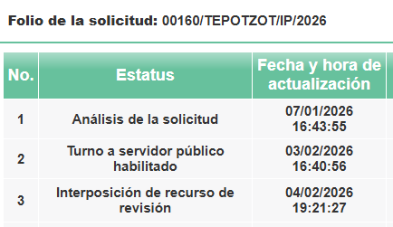

Conforme a lo anterior, se colige que, tal como lo precisó la persona Recurrente, el Ayuntamiento de Tepotzotlán, no emitió respuesta para dar contestación a la solicitud de acceso a la información pública, dentro de los plazos establecidos en el artículo 163, de la Ley de Transparencia y Acceso a la Información Pública del Estado de México y Municipios, pues tenía hasta el tres de febrero de dos mil veintiséis, para realizar dicha situación, por lo que es evidente que el agravio es FUNDADO.

Sin menoscabo de lo anterior, cabe precisar que el Sujeto Obligado rindió informe justificado, por tanto, es procedente contextualizar la solicitud de información la cual se relaciona con la autorización de contenidos publicados en medios de televisión.

Al respecto, se debe tener en consideración que los Ayuntamiento del Estado de México en su calidad de entes públicos pueden contratar servicios de difusión en medios de comunicación escritos o televisivos; tan es así que incluso el articulo 160 de la Ley Orgánica Municipal del Estado de Mexico prevé que los ayuntamientos deben dar publicidad al Bando Municipal en los medios que se estimen convenientes, dentro de los cuales pueden obrar los medios masivos de comunicación.

Sobre el tema, cabe precisar que, de conformidad con los artículos, 5° de la Constitución Política del Estado Libre y Soberano de México y 4° de la Ley de Transparencia y Acceso a la Información Pública del Estado de México y Municipios, toda la información generada, obtenida, adquirida, transformada o en posesión de los sujetos obligados es pública y accesible a cualquier persona.

Lo anterior toma relevancia, pues según Jarquín, Soledad (2019), en el “Diccionario de Transparencia y Acceso a la Información Pública” (p. 126 y 127), todos los sujetos obligados tienen la obligación jurídica, en materia de transparencia y acceso a la información pública, de dejar constancia o registro material de las actividades efectuadas con motivo del ejercicio de sus atribuciones de cualquier acto que derive del ejercicio de sus facultades, competencias o funciones.

Además, precisa que los documentos son el registro material que da testimonio de las actividades efectuadas por los sujetos obligados con motivo del ejercicio de sus facultades, atribuciones o funciones, los cuales pueden ser escritos, impresos, sonoros, visuales, electrónicos, informáticos, entre otros; asimismo aclara que estos pueden contener valores administrativos, legales, fiscales, contables, históricos, informativos, entre otros.

En ese orden de ideas, el artículo 18 de la Ley de Transparencia y Acceso a la Información Pública del Estado de México y Municipios, prevé que los Sujetos Obligados deberán documentar todo acto que derive del ejercicio de sus facultades.

En este tenor, el artículo 92, fracción VII de la Ley de Transparencia y Acceso a la Información Pública del Estado de México y Municipios, señala que los Sujetos Obligados deberán poner a distinción del público de manera permanente y actualizada de forma sencilla, precisa y entendible, a través de medios electrónicos, de acuerdo a sus funciones, diversa información, entre ellas, el directorio de todos los servidores públicos a partir del nivel de jefe de departamento o su equivalente o de menor nivel, cuando se brinde atención al público, manejen o apliquen recursos públicos, realicen actos de autoridad o presten servicios profesionales bajo el régimen de confianza u honorarios y personal de base, el cual debe incluir, entre otros, el nombre de la persona servidora pública, por tanto, la información solicitada resulta pública.

En este sentido, en sitio de información Pública de oficio Mexiquense; en lo subsecuente IPOMEX, del Sujeto Obligado se prevé la existencia dentro de la estructura orgánica del Sujeto Obligado de una Coordinación de Comunicación Social, en los siguientes términos:

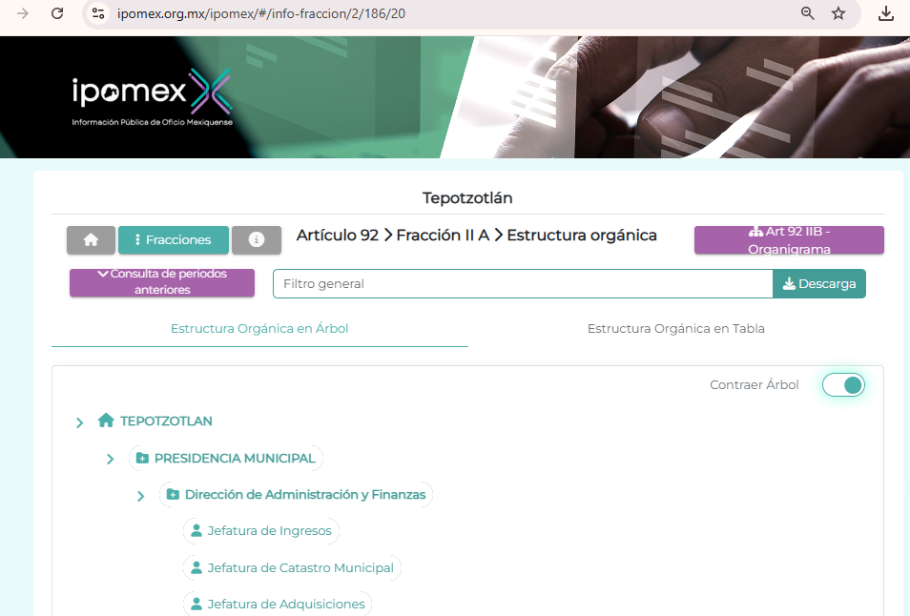
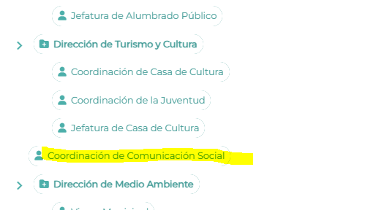

De lo anterior, se advierte que dicha área podría conocer de la información relacionada con la publicación de información en los medios masivos de comunicación como lo puede ser las televisoras.

En este contexto normativo se debe tener en cuenta, que la parte Recurrente requirió:

- El nombre de la persona servidora pública que autorizó, supervisó o validó los contenidos difundidos en televisión contratados por el Ayuntamiento de Tepotzotlán durante los años 2024, 2025 y 2026

Así, se procede analizar la información proporcionada por el Sujeto Obligado, para lo cual, cabe señalar de las constancias que obran en el SAIMEX, en informe justificado se pronunció el Jefe de Comunicación Social; por lo que, es oportuno hacer referencia al procedimiento de búsqueda que deben de seguir los Sujetos Obligados para localizar la información, el cual se encuentra previsto en el artículo 162 de la Ley de Transparencia y Acceso a la Información Pública del Estado de México y Municipios, el cual establece que las Unidades de Transparencia garantizarán que las solicitudes de acceso a la información se turnen a todas las áreas competentes que cuenten con la información o deban tenerla, con el objeto de que dichas áreas realicen una búsqueda exhaustiva y razonable de la información requerido.

Así y de lo plasmado en párrafos anteriores, se advierte que el Sujeto Obligado cumplió con el procedimiento de búsqueda referido, pues turnó la solicitud de información al área competente para conocer lo solicitado.

En este sentido es importante mencionar que el Sujeto Obligado rindió informe justificado a través de un documento ad hoc, al respecto sí bien los Sujetos Obligado no están constreñidos a generar documentos a forma de conformidad con lo dispuesto en los artículos 12, 24, último párrafo, y 160 de la Ley de Transparencia y Acceso a la Información Pública del Estado de México y Municipios, los Sujetos Obligados sólo entregarán la información que obre en sus archivos y no estarán obligados a procesarla, resumirla, efectuar cálculos o practicar investigaciones; lo cierto, es que tampoco tienen prohibido procesar la información y entregarla en el formato solicitado.

Así pues, en el presente caso, el Jefe de Comunicación Social del Sujeto Obligado, señaló que el servidor público que autorizó, supervisó o valido los contenidos durante la temporalidad requerida fue el Jefe de comunicación Social del Ayuntamiento de Tepotzotlán. En este sentido cabe precisar que si bien en el informe justificado se refiere el cargo de la persona que autorizó las publicaciones, lo cierto es que no se señala expresamente el nombre de dicha persona servidora pública.

En este sentido vale la pena recordar que el oficio remitido en informe justificado esta suscrito por el Lic. José Armando Rocha Macías, en su calidad de Jefe de Comunicación Social en los siguientes términos:
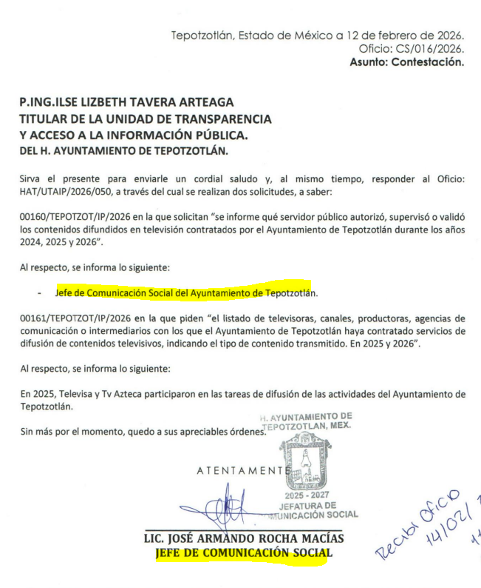
Del informe justificado se desprende que el actual Jefe de Comunicación Social, es el servidor público de nombre José Armando Rocha Macías.

Así pues, de lo informado en informe justificado es dable considerar que en el año 2026 el servidor público que autorizó, supervisó y validó los contenidos difundidos en televisión fue el servidor público José Armando Rocha Macías en su calidad de Jefe de Comunicación Social, por tanto, es dable tener por atendido lo solicitado del año 2026.

Ahora bien, respecto a la temporalidad faltante es decir del año 2024 y 2025; este Organismo Garante revisó el IPOMEX del Sujeto Obligado, en el apartado de Remuneraciones, en el que se localizaron las correspondientes a la Jefatura de Comunicación Social, en el que se advierte lo siguiente:

- Durante los cuatro trimestres del año 2025, se reporta al mismo servidor público que en 2026 como Jefe del Area de la Coordinación de Comunicación Social
- Durante el año 2024 únicamente se reportó la información del cuarto trimestre y aparece el nombre de dos personas diferentes a la señalada en el ejercicio fiscal 2025, como jefes de departamento.

Del anterior se desprende que durante el ejercicio fiscal 2025, el Jefe de la Coordinación de Comunicación Social fue el mismo servidor público que remitió el informe justificado y por tanto, es dable tener por atendido el nombre del servidor público que realizó las acciones identificadas en la solicitud durante el año 2025.

Respecto al año 2024; se advierte que en el informe justificado y de los elementos localizados pro este Organismo Garante no se advierte la información suficiente para tener por atendido lo solicitado, dado que no se expresó claramente el nombre de la persona servidora pública que autorizó, supervisó y validó los contenidos difundidos en televisión y, por tanto, es dable ordenar la entrega de la documentación que dé cuenta de su nombre.

En consecuencia, resultan FUNDADOS los motivos de inconformidad y es procedente ordenar la entrega de la información faltante.

Cabe señalar que en virtud de que se ordena únicamente el nombre de la persona servidora pública que autorizó, supervisó y validó los contenidos difundidos en televisión contratados por el Sujeto Obligado durante el año 2024, se precisa que es información pública que no actualiza algún supuesto de clasificación, por tanto, no se considera necesaria la entrega de la información en versión pública.

SEXTO. Decisión

De acuerdo con lo expuesto y, con fundamento en el artículo 186, fracción III, de la Ley de Transparencia y Acceso a la Información Pública del Estado de México y Municipios, este Instituto considera procedente ORDENAR al Ayuntamiento de Tepotzotlán a efecto de que previa búsqueda exhaustiva y razonable entregué la documentación faltante en términos del considerando QUINTO.

SÉPTIMO. Vista a la Secretaría Técnica del Pleno

En el caso en estudio, como ha quedado señalado que el Ayuntamiento de Tepotzotlán omitió dar respuesta en el plazo señalado en el artículo 163 de la Ley de Transparencia y Acceso a la Información Pública del Estado de México y Municipios.

Al respecto, el artículo 36, fracción X, del ordenamiento jurídico en cita, establece que es atribución de este Instituto hacer del conocimiento del Órgano Interno de Control o equivalente de cada Sujeto Obligado las infracciones a esta Ley.

Por su parte, el artículo 223 de la Ley de Transparencia y Acceso a la Información Pública del Estado de México y Municipios, prevé que este Instituto deberá dar vista al Área Competente, con el fin de que determine el grado de responsabilidad de los servidores públicos que incumplan con las obligaciones establecidas en la Ley.

En ese contexto, la fracción XXVII, del artículo 19, del Reglamento Interior del Instituto de Transparencia, Acceso a la Información Pública y Protección de Datos Personales del Estado de México y Municipios, establece que es función de la Secretaría Técnica del Pleno, remitir al Órgano Interno de Control de los Sujetos Obligados, las presuntas infracciones cometidas en el marco de la Ley de la materia, para la promoción de responsabilidades y sanciones.

Sobre el particular, si bien, la presente resolución no tiene por objetivo investigar y determinar posibles violaciones al derecho de acceso a la información, toda vez que este Organismo Autónomo, advirtió la falta de respuesta del Sujeto Obligado, se considera procedente dar vista a la Secretaría Técnica de este Instituto, para que realice lo conducente.

Términos de la Resolución para conocimiento de la parte Recurrente

Se le hace del conocimiento a la parte Recurrente, que, en el presente caso, se le da la razón pues el Sujeto Obligado no emitió respuesta y si bien se pronunció en informe justificado, la información remitida no da cuenta de la totalidad de lo requerido, por lo que, se ordena la entrega de la información faltante.

Además, se le informa que, de conformidad con lo establecido en el artículo 179, párrafo segundo, de la Ley de Transparencia y Acceso a la Información Pública del Estado de México y Municipios, tiene derecho a interponer nuevamente Recurso de Revisión ante este Instituto, por la respuesta que dé el Sujeto Obligado, en cumplimiento a esta Resolución.

Es necesario mencionar que para el caso de que la información tenga datos personales será necesaria su entrega en versión pública, lo que significa que se testan los datos personales y se entrega acompañada de un acuerdo en el que se expresen las razones por las que se protegen dichos datos.

La labor del INFOEM, es apoyar a la población para acceder a la información pública y garantizar la protección de sus datos personales.

Por lo expuesto y fundado, este Pleno:

R E S U E L V E:

PRIMERO. Resultan FUNDADAS las razones o motivos de inconformidad hechos valer por el Particular en el Recurso de Revisión 01401/INFOEM/IP/RR/2026, en términos de los considerandos QUINTO y SEXTO de la presente Resolución.

SEGUNDO. Se ORDENA al Sujeto Obligado, a efecto de entregue, previa búsqueda exhaustiva y razonable en las unidades administrativas competentes, a través del SAIMEX, los documentos en los que conste lo siguiente:

- El nombre de la persona servidora pública que autorizó, supervisó o validó los contenidos difundidos en televisión contratados por el Ayuntamiento de Tepotzotlán durante el periodo del primero de enero al treinta y uno de diciembre de dos mil veinticuatro.

TERCERO. Con fundamento en el artículo 179, párrafo segundo, de la Ley de Transparencia y Acceso a la Información Pública del Estado de México y Municipios, se hace del conocimiento de la persona Recurrente que tiene derecho a interponer nuevamente Recurso de Revisión ante este Instituto, por la respuesta que dé el Sujeto Obligado, en cumplimiento a esta Resolución.
CUARTO. NOTIFÍQUESE POR SAIMEX la presente resolución al Titular de la Unidad de Transparencia del Sujeto Obligado, para que conforme al artículo 186, último párrafo, 189, segundo párrafo, y 194 de la Ley de Transparencia y Acceso a la Información Pública del Estado de México y Municipios; dé cumplimiento a lo ordenado dentro del plazo de diez días hábiles, e informe a este Instituto en un plazo de tres días hábiles siguientes sobre el cumplimiento dado a la presente, se le apercibe que en caso de negarse a cumplir la presente resolución o hacerlo de manera parcial, se le impondrá una medida de apremio de conformidad con lo previsto en los artículos 198, 200, fracción III, 214, 215 y 216 de la Ley referida.

QUINTO. NOTIFÍQUESE POR SAIMEX, a la persona Recurrente la presente Resolución, asimismo, se hace de su conocimiento que de conformidad con lo establecido en el artículo 196 de la Ley de Transparencia y Acceso a la Información Pública del Estado de México y Municipios podrá promover el Juicio de Amparo en los términos de las leyes aplicables.

SEXTO. Gírese oficio a la Secretaría Técnica del Pleno de este Instituto para hacer del conocimiento del Órgano Interno de Control competente la presente resolución, a fin de que de conformidad con el artículo 190, de la Ley de Transparencia y Acceso a la Información Pública del Estado de México y Municipios, determine lo conducente, en términos de lo señalado en el Considerando SÉPTIMO de la presente Resolución.

ASÍ LO RESUELVE, POR UNANIMIDAD DE VOTOS EL PLENO DEL INSTITUTO DE TRANSPARENCIA, ACCESO A LA INFORMACIÓN PÚBLICA Y PROTECCIÓN DE DATOS PERSONALES DEL ESTADO DE MÉXICO Y MUNICIPIOS, CONFORMADO POR LOS COMISIONADOS JOSÉ MARTÍNEZ VILCHIS, MARÍA DEL ROSARIO MEJÍA AYALA, SHARON CRISTINA MORALES MARTÍNEZ, LUIS GUSTAVO PARRA NORIEGA Y GUADALUPE RAMÍREZ PEÑA, EN LA SÉPTIMA SESIÓN ORDINARIA, CELEBRADA EL VEINTICINCO DE FEBRERO DE DOS MIL VEINTISÉIS, ANTE EL SECRETARIO TÉCNICO DEL PLENO, ALEXIS TAPIA RAMÍREZ.

